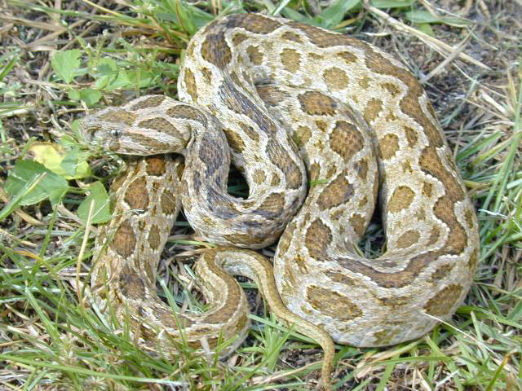
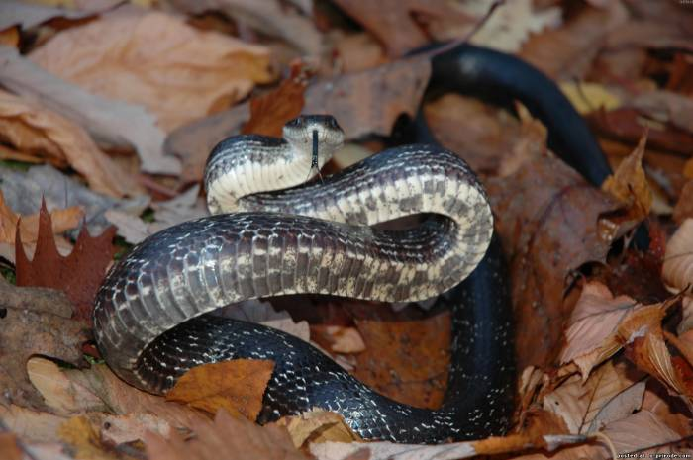
Осторожно, змея!
Укус ядовитой змеи может стать для человека смертельным, поэтому, двигаясь по лесу, внимательно смотрите под ноги, раздвигая палкой густую траву. Будьте особо внимательны на солнечных полянах, у старых пней, копен соломы (сена), нагретых солнцем камней. При обнаружении змеи остановитесь и отступите назад, не делая при этом резких движений. Никогда не становитесь на пути движения змеи.
При встрече со змеей
Если вы неожиданно заметили ползущую змею, замрите, дайте ей возможность уйти. Если змея приняла позу угрозы, отступите медленно назад. Избегайте резких, пугающих змею движений! Нельзя, защищаясь, выставлять вперед руки, разворачиваться к змее спиной. Если у вас есть палка, держите ее перед собой по направлению к змее. Не убегайте от встретившейся змеи - можно наступить на незамеченную другую. Сохраняйте спокойствие в решениях, действиях, жестах. Помните, опасна змея, которую вы не видите, обнаруженная змея угрозы не представляет.
Если все-таки укусила…
Укус может произойти через одежду. После укуса змей в месте укуса видны две точечные ранки (чаще на ноге), правда, следы от зубов змеи видны не всегда.
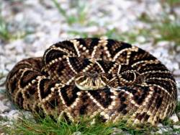
Клиническая картина отравления змеиным ядом зависит от вида змеи, их размера, и соответственно - от количества яда, а также от места укуса: очень опасны укусы в голову, шею и укусы с повреждением крупных сосудов, когда яд поступает в общий кровоток и быстро развивается тяжелое отравление, нередко заканчивающееся летальным исходом.
Симптомы укуса можно раздели на местные и общие. Местные симптомы: сильная и продолжительная, усиливающаяся боль в месте укуса, отек, подкожные кровоизлияния, появляются наполненные кровянистой жидкостью пузыри, очаги некроза. После того, как яд попадет в кровь, появляются общие симптомы: головная боль, головокружение, слабость, тошнота, рвота, потливость, учащение пульса, падение артериального давления, обморок, нарушение зрения («двоится» в глазах), затрудняется дыхание, глотание, речь, появляется слабость или паралич рук, ног.
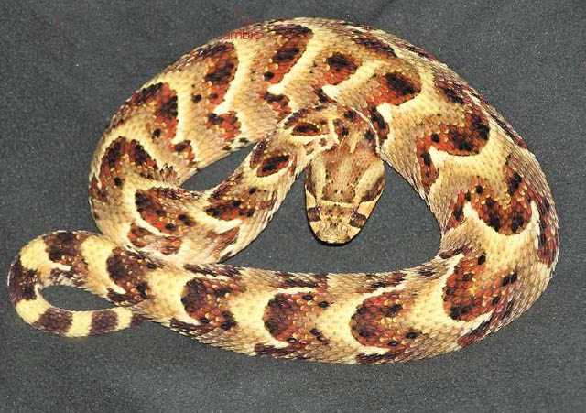
Не паниковать! Это потеря времени.
Пошлите кого-нибудь за медицинским работником, вызовите скорую помощь.
- Чтобы замедлить распространение яда в организме, ограничьте подвижность пострадавшего. Самостоятельное передвижение пострадавшего недопустимо!
- Сразу после укуса обеспечьте пострадавшему полный покой в горизонтальном положении. Если холодно, укройте его одеялом или своей одеждой.
- Обеспечьте полную неподвижность ноги, прибинтовав ее к здоровой, слегка приподнять их. При укусе в руку зафиксируйте ее в согнутом положении.
- Давайте пострадавшему больше пить чая, воды и др. Обильное питье способствует выводу яда из организма.
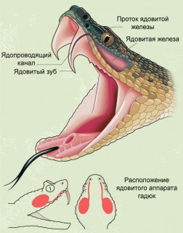
- При необходимости выполняйте массаж сердца, если оно остановилось.
- Нельзя принимать алкоголь. Он не является противоядием, а, наоборот, затрудняет выведение яда из организма, усиливает его действие.
- При наличии транспорта не теряйте времени - сами везите пострадавшего в ближайшее медицинское учреждение, пострадавшего несите, идти самого не заставляйте.
- Не изучайте правила оказания первой помощи, пользуясь развлекательными сайтами.
Первая помощь при укусе змеи
Чем раньше укушенный попадет в стационар, тем лучше. Если укусившую змею наказали прямо на месте преступления, ее еще не остывший труп следует прихватить с собой. Тем самым вы облегчите идентификацию сыворотки, которую следует применить в данном конкретном случае.
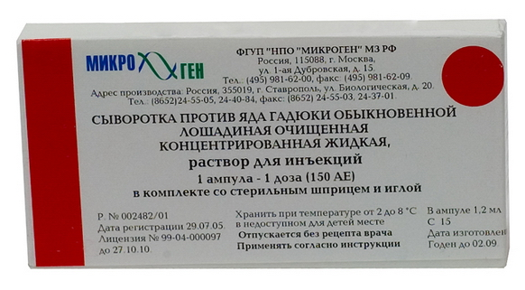
В случае с гадюками сыворотку нужно ввести в течение первых 30 минут - часа, это самый максимум. При введении через несколько часов ее эффективность упадет в разы, а позже колоть вообще бессмысленно.
Что делать, если сыворотки под боком нет? Как обычно - сосать. Ну то есть отсасывать. Яд. Из ранки. Лучше при помощи специального приспособления. Потому что человека с идеально здоровым ртом иногда найти сложнее, чем сыворотку. А в случае с гадюками требования к целостности зубов и слизистой рта особенно актуальны. Сосать имеет смысл только в течение первых 10 минут.
Жгут не накладывать! Ни в коем случае. Яд же некротизирующий, помните? Кончится дело тем, что руку или ногу придется ампутировать. На уровне 2-го шейного позвонка.
Что нужно сделать, так это уложить пострадавшего так, чтобы голова была ниже уровня ног. Этим мы сохраним мозговое кровообращение.
Распространение яда происходит в основном по лимфатическим сосудам и усиливается при сокращениях мышц. Это значит, что нужно иммобилизовать укушенную конечность, как при переломах (правило двух суставов). В идеале нужно иммобилизовать и самого пострадавшего, дать ему обильное теплое и сладкое питье (горячий чай подойдет). Никакого алкоголя.
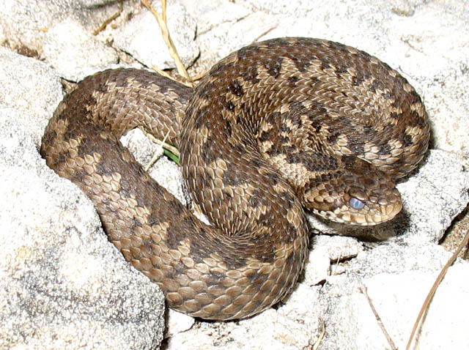
Разрезы и прижигания делать тоже не надо, еще раз напоминаю - яд некротизирующий, и так повреждения масштабные. Усугублять картину не нужно.
Не дышать!
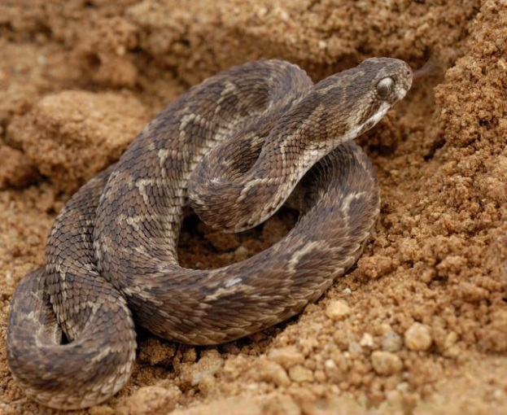
Профилактика укусов гадюк, в общем-то, сводится всё к тому же простому правилу - не приставайте к змеям. Но, как мы уже выяснили, гадюки не особо торопятся предупреждать о своем присутствии. Значит, нам самим придется принимать некоторые меры предосторожности.
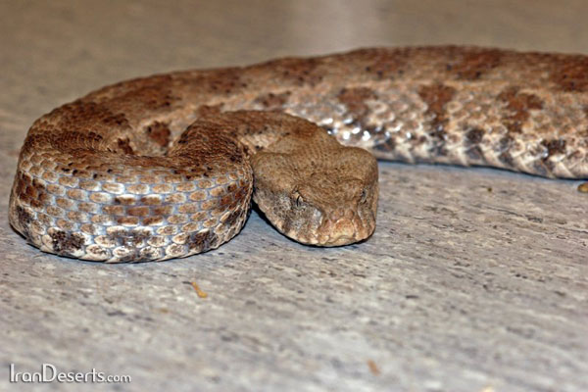
Если идем в лес, одеваем высокие сапоги. Подавляющее большинство укусов приходится именно в ноги, когда гадюке наступают на хвост или заходят на территорию гнездования. Ну или ей просто лень уползать. В отличие от кобры, гадюка не может выполнять высокие броски, ее максимум - голень.
На ночлег лучше останавливаться на возвышенности с негустой и невысокой растительностью, вдали от разнообразных нор, скал и ледниковых валунов. Не оставляем палатки открытыми снизу, прежде чем влезть в спальный мешок проверяем, не пригрелась ли там гадюка. Были случаи, когда турист утром просыпается, а рядом она, змея. Кричать и делать резкие движения в таких случаях не рекомендуется, укусы в шею протекают намного тяжелее.
Ну и прежде чем лезть в незнакомые кусты, камыши, расщелины или норы, лучше предварительно «пошуровать» там длинной палкой.

Осторожно, змея!
- Классическая российская представительница семейства - гадюка обыкновенная (Vipera berus). Распространена по всей лесной зоне Европы и Азии, фактически "от тайги до британских морей". Длина обычно не более 75 см, окраска от серо-голубой до черной. По спине идет темный зигзаг, который обычно хорошо заметен. Летальность при ее укусах не превышает 0,5 процента, да и то, если помощь вообще не оказывается, никакая.
- В Астраханской и Волгоградской областях, да и вообще по всем берегам Каспия и Черного моря обитает чуть более мелкая и светлая по окраске степная гадюка (Vipera ursinii).
- Vipera lebetina, или гюрза - одна из самых крупных и опасных гадюк. Длина некоторых особей достигает 1,6 метра. Окраска - самая различная, в основном с преобладающим бурым фоном, по которому идут более темные пятна. Распространена на Средиземноморском побережье Африки, в Ираке, Иране, Афганистане, Пакистане, Северо-Западной Индии, на Кавказе и в южных районах Средней Азии. Обитает в сухих предгорьях, в камышах, по обрывам и в долинах рек.
- Среди пустынных гадюк наиболее распространена, пожалуй, песчаная эфа (Echis carinatus). Небольшая змея длинной 56-60 см с очень своеобразным способом передвижения. Живет она на территории пустынь и полупустынь Северной Африки и Южной Азии от Туниса до Индии и Шри-Ланки. В России не встречается, на территории бывшего Союза обитает на южном побережье Аральского моря, а также на восточном побережье Каспия вплоть до знаменитого Кара-Богаз-Гола.
- Шумящая гадюка (Bitis arietans). Представительница красивого, но опасного рода Bitis, обитающего по всей Африке, исключая северное побережье.
Длиной до полутора метров, с яркой пятнистой окраской, характерный признак - желтые серповидные полосы по всей спине. От глаз к вискам идут две широкие светлые полосы, соединенные светлой поперечной линией.
- Обыкновенный щитомордник – эта змея из группы гремучих встречается в районе устья Волги, в Средней Азии и в Сибири до берегов Тихого океана. Окраска серая и коричневатая, с темными поперечными пятнами на спине и по бокам. Укус этой змеи очень болезненный, причем яд действует на нервную систему.
- Отдельного упоминания также заслуживают древесные гадюки рода Atheris. Небольшие, ловкие подвижные змеи, приспособившиеся к жизни на деревьях. Обитают в Центральной Африке. Окрашены в различные оттенки зеленого с желтыми пятнами, благодаря чему хорошо маскируются в листве.

